Millefeuille de fraises, mousse au mascarpone
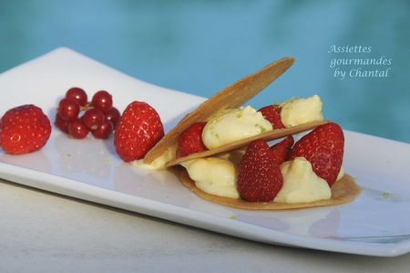
Ingrédients (pour 4 personnes):
300 g de fraises, 250 g de mascarpone, 2 oeufs, 70 g de sucre, 1 zeste de citron vert, quelques gouttes d'arôme verveine
Tuiles croustillantes: 75 g de sucre glace, 50 g de farine, 50 g de beurre, 1 blanc d'oeuf (30 g), 1 zeste de citron vert
Préparation:
Préparer les tuiles:
Faire fondre le beurre puis mélanger avec tous les autres ingrédients. Laisser 30 minutes au frigo.
Prendre ensuite une petite noix de pâte et l'étaler sur un silpat en formant un disque très fin d'environ7 cm de diamètre.
Enfourner 7- 8 minutes à 180 °C. Surveiller attentivement la couleur.
Sortir du four, attendre le refroidissement et décoller du silpat.
Mousse mascarponée: Mélanger les jaunes et le sucre. Ajouter le mascarpone, l'arôme verveine et le zeste de citron.
Fouetter les blancs d'oeufs en neige et les incorporer délicatement à la préparation précédente. Mettre dans une poche à douille et réserver au frigo.
Rincer et équeuter les fraises.
Sur une assiette, poser un croustillant, pocher un peu de mousse mascarpone et placer quelques fraises. Poser un 2nd croustillant et recommencer l'opération.
Déguster aussitôt.
Assiettes Gourmandes
http://assiettesduchef.canalblog.com
assiettes.gourmandes@yahoo.fr

